SỞ GIÁO DỤC & ĐÀO TẠO THÀNH PHỐ HỒ CHÍ MINH
TRƯỜNG THPT DƯƠNG VĂN DƯƠNG
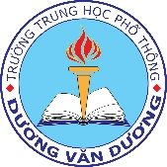
SỔ CÔNG TÁC
CHỦ NHIỆM
LỚP:
GIÁO VIÊN CHỦ NHIỆM:
ĐIỆN THOẠI:
NĂM HỌC 2019 - 2020

